**U I T N O D I G I N G**

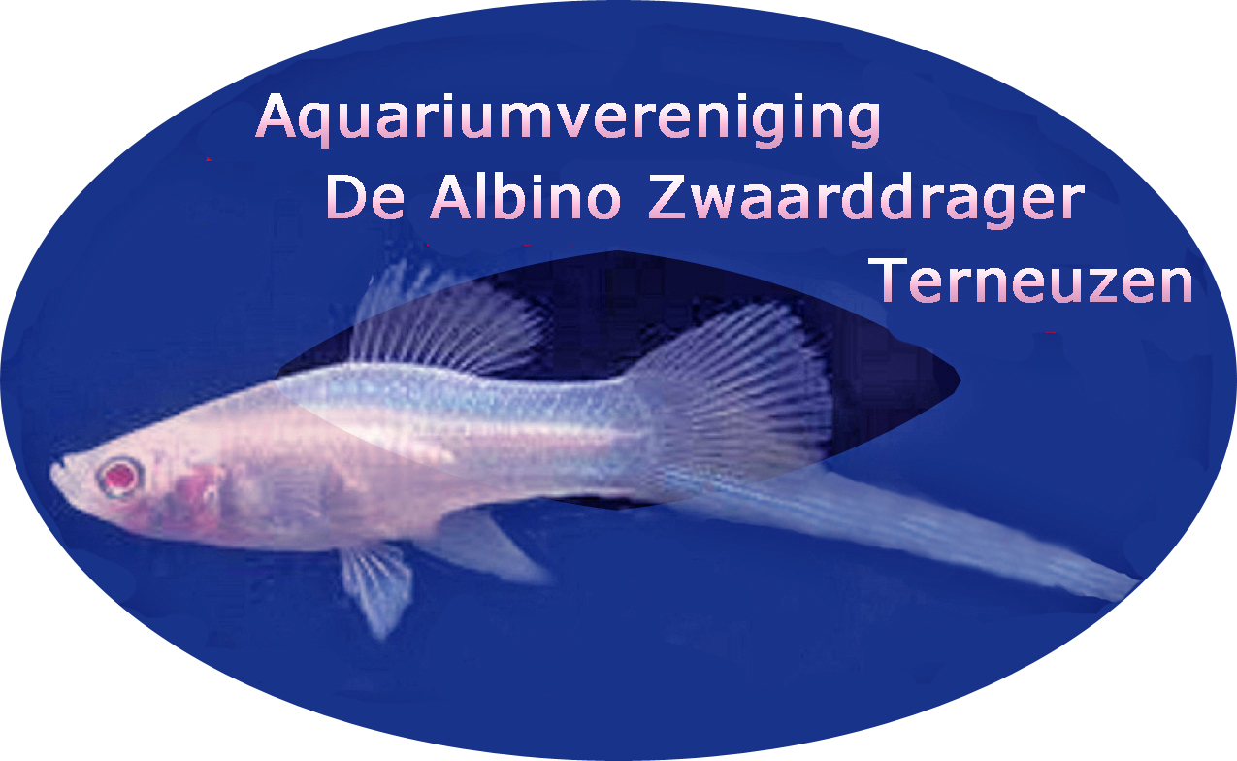

Aan alle leden

Het bestuur van Aquariumvereniging

“De Albino Zwaarddrager” nodigt jullie van harte uit voor de verenigingsavond op

**Dinsdag 19 november 2024**

**Frank v.d. Meer,**

**lid van onze vereniging, zal dan vertellen over hoe hij de hobby beleeft.**

We willen er een informele en interactieve avond, van maken, waarbij ervaringen met elkaar gedeeld kunnen worden. Zo kunnen we hopelijk veel van elkaar leren.

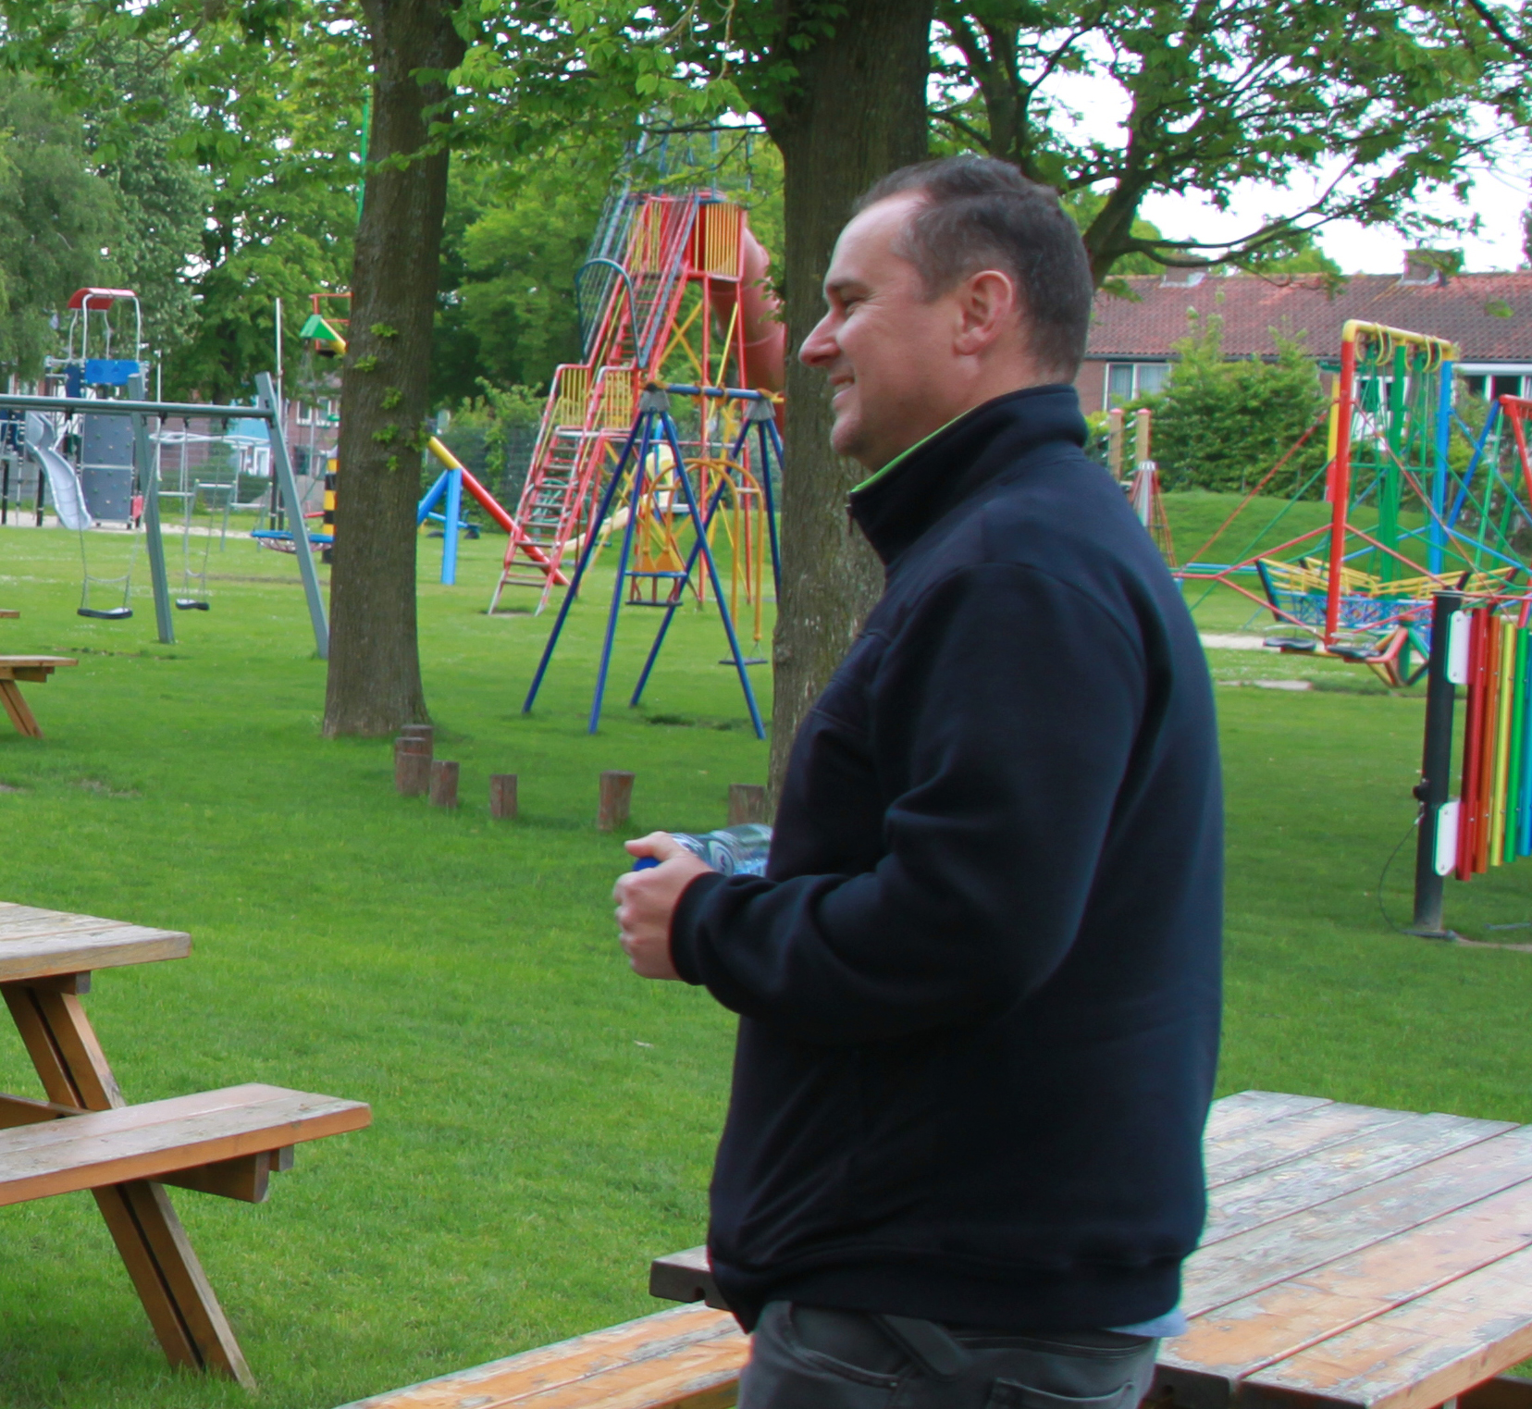

Frank tijdens de barbecue in mei 2023

Frank begint de avond met een interactieve presentatie over zijn ervaringen.

**Iedereen van harte welkom op deze avond.**

Het Bestuur

De ledenavond wordt zoals gebruikelijk gehouden in het zaaltje van het Leeuwenkwartier, Leeuwenlaan 31, 4532 AE Terneuzen. De zaal is al open vanaf 19:30 uur. Om 20:00 uur wordt de avond geopend.

*Heb je planten of vissen over? Neem ze mee naar de ledenavond. Andere leden kunnen daar weer heel blij mee zijn!!*